**ROTEIRO PARA O PROJETO-DESAFIO**

**Desafio:**

- Criar um cadastro simples de uma empresa.

**Requisitos:**

- Este cadastro de empresa deve ter uma lista das empresas cadastradas a serem exibidas de forma paginada, tela 1.

- A partir desta lista, o usuário poderá fazer o cadastro de uma nova empresa acionando o botão “Novo Cadastro” onde abrirá o formulário da tela 2.

- Nesta lista, devem ser listadas as empresas com duas ações para cada uma: editar e excluir. Ao editar, o usuário deverá ser encaminhado para a tela 2 onde visualizará os dados da empresa e poderá editá-los seguindo os campos obrigatórios marcados com (*) asterisco. Ao clicar no salvar, o sistema deverá persistir os dados utilizando um WebService a ser criado, especificado mais abaixo. Esta tela do formulário deve ser utilizada tanto para cadastro quanto para alteração, tratando-se o campo id da empresa.

- A lista de empresas deve ter um componente de paginação e exibir o total de registros já cadastrados.

- A lista deverá ter um filtro por CNPJ ou por nome o qual pesquisará e retornará todas as empresas que possuírem esse CNPJ informado ou o seu nome conter em qualquer posição o texto digitado no nome da empresa.

- Ao salvar o cadastro, o sistema deve validar se o e-mail é válido, se o CNPJ está válido com relação ao dígito verificador (fazer a validação no javascript).

**Detalhamento do cadastro:**

- No cadastro, os campos a seguir são obrigatórios e estão sinalizados na tela com um asterisco. Validar ao salvar o cadastro.

- O botão Lista de Empresas deverá encaminhar o usuário para a tela de listagem de empresas.

- CNPJ, nome, tipo da empresa (Matriz ou filial) razão social, contato, e-mail, CEP, estado, bairro, cidade e logradouro.

- O campo complemento é facultativo.

- Todo o sistema deverá utilizar endpoints restfull a serem criados conforme especificação abaixo.

- Nome do recurso: /empresas

- Endpoints: criar, alterar, excluir e filtrar (neste, usar paginação e os filtros desejados)

- Validar as regras novamente no endpoint e retornar código HTML de erro:

🡪 200 – Se sucesso;

* 201 – Quando o cadastro for com sucesso;
* 500 – Qualquer erro;
* 403 – Quando houver campos inválidos.

**Tecnologias a serem utilizadas:**

- No frontend: usar angular e bootstrap.

- No backend: usar springboot, springrest e springdata, JPA.

- Persistir os dados no mysql

- Consumir a api de endereços do site: <https://viacep.com.br/>

- Versionar no gitlab.com ou github.com o código e passar o link do repositório para avaliação.

*🡪 Importante criar uma branch de trabalho para este projeto, pois isso influenciará na avaliação.*

- Usar maven

- Usar java8 (lambdas e programação funcional)

**OUTRAS OBSERVAÇÕES (NÍVEL AVANÇADO):**

- Ao excluir, solicitar a confirmação do usuário antes de excluir: “Deseja realmente excluir esta empresa?”

- Somente excluir se a empresa for filial, caso contrário, exibir mensagem “Empresa não poderá ser excluída por ser matriz”. Esta validação deverá ficar no backend.

- Fazer a paginação da listagem no serverside.

Tela1: Lista de empresas

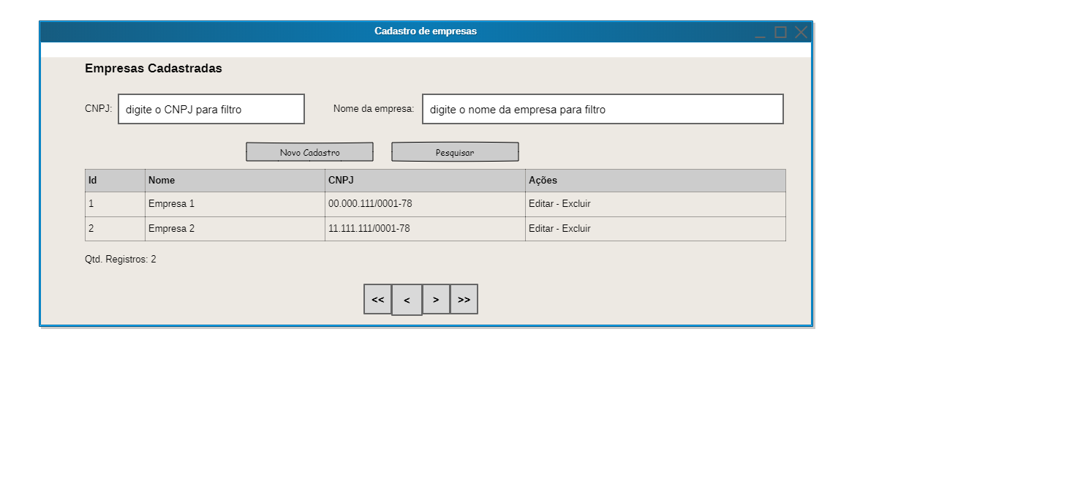

Tela2: Formulário de cadastro

